"Навигатор" № 10 (1232) от 20.03.20
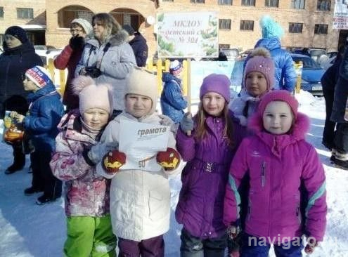

ДЕТСАДОВЦЫ НА ЛЫЖНЕ
На лыжной базе им. Алика Тульского прошла XXI районная зимняя спартакиада дошкольников «Лыжня зовёт!». На старт вышли 75 мальчиков и девочек 6-7 лет из 15 детских садов.
Всем им предстояло пройти дистанцию 150 метров без лыжных палок. Дети готовились к спартакиаде заранее и очень ждали это мероприятие.
Вначале состоялся парад открытия, который подготовили сотрудники детсада № 304 (и.о.заведующий Е. Абрамова). Белочка и баба Яга провели с ребятами игровую разминку и весёлую зарядку.
На трассе развернулась азартная борьба, которой позавидовали бы даже мастера лыжного спорта.
Командную победу впервые одержал детсад №442 (Н. Майер), 2-е место заняли воспитанники 156-го садика (Т. Пачкова), за ними дошкольное отделение «Звёздочка» 165-й школы (О. Дяделева).
В личном зачёте у девочек лучшей стала воспитанница 16-го детсада Алина Герцен (48 сек.), за ней Арина Чунихина (д/с №33, 50 сек.) и Милана Малахова (д/с №364, 50 сек.). Среди мальчиков быстрее всех промчался по лыжне Иван Скунцев (д/с №442, 44 сек.), следом за которым пришли Андрей Осоргин (ДО «Горностай», 46 сек.) и Миша Высочан (д/с №156, 46 сек.).
Победители и призёры награждены грамотами, медалями и памятными призами. Дети и их родители получили большой заряд бодрости и массу положительных эмоций.
Спортивный праздник состоялся при поддержке отдела образования (З. Гребнева, Т. Красильникова), отдела по делам молодёжи, культуре и спорту (М. Халатов, Е. Горланов), управления делами СО РАН (В. Щенятский, П. Дрожжин), главной судейской коллегии (Т. Рябухина, Е. Кошорайло, В. Балакин) и звукорежиссёра М. Чубченко.
Оргкомитет

